Тест
по сказке Р.Киплинга
«Слонёнок»

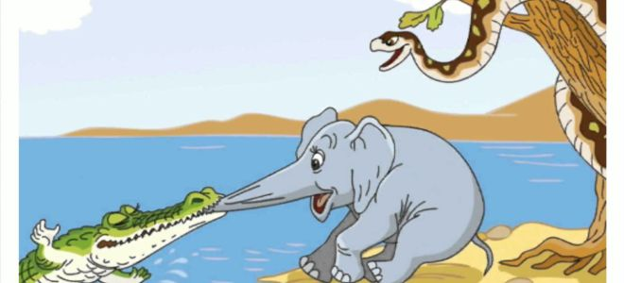

Тест по сказке Р.Киплинга «Слонёнок»

1. «Слонёнок» – это сказка или рассказ? Почему?
__________________________________________________________________________________________________________________________________________________________________________________________________________________________________________________________________________________________________________________________________________________________________________________________________________________________________________________________________________________________________________

2. Кто автор?
а) Цыферов
б) Киплинг
в) Голявкин

3. Каким был Слонёнок?
а) беспомощным
б) любопытным
в) сильным

4. Где жил Слонёнок?
а) в Австралии
б) в Африке
в) в Америке

5) Какой вопрос задавал Слонёнок?
а) Что кушает за ужином Крокодил?
б) Что кушает за обедом Крокодил?
в) Что кушает за завтраком Крокодил?

